***ΚΑΛΟ ΚΑΛΟΚΑΙΡΙ ΚΑΛΟ ΜΗΝΑ***

**Τα κολάζ του Οδυσσέα Ελύτη**

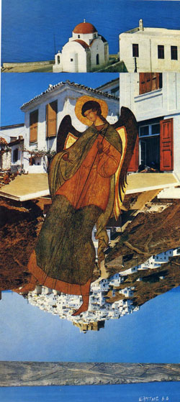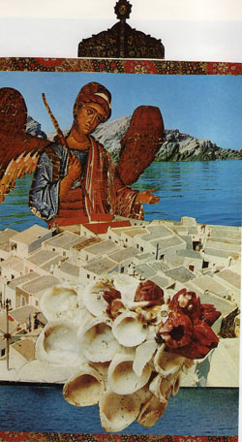

Ο άγγελος της Αστυπάλαιας (1966) Η προσφορά (1967)

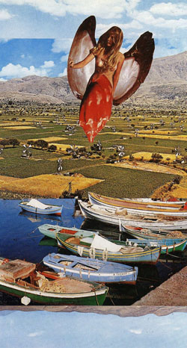 Το μήνυμα (1968)

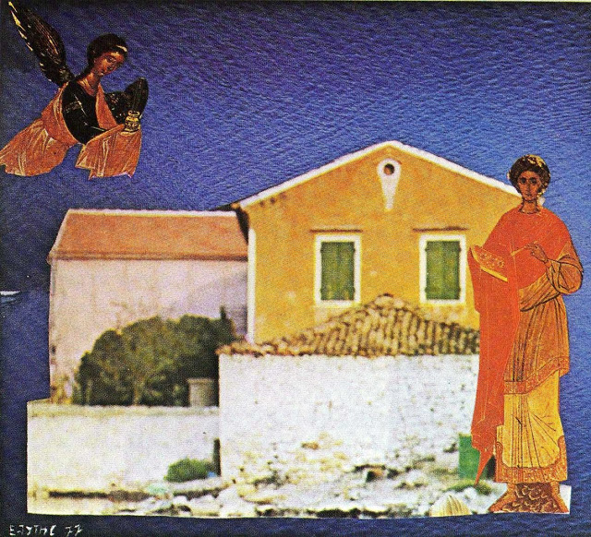

ΣΤΗ ΘΑΛΑΣΣΟΣΠΗΛΙΑ (1978)
Αυτό το κολάζ, όπου ο Άγγελος “εποπτεύει” μια γυμνή κόρη που στρώνει την θαλασσοϋφαντη
πετσέτα τη...

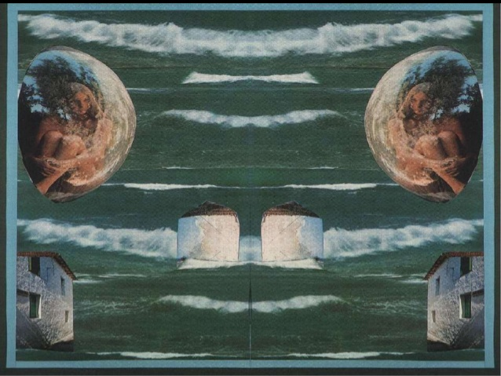

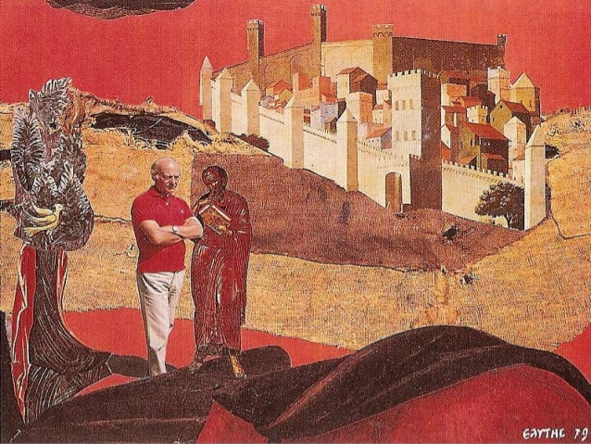

# Η γέφυρα του Ιερού - Τα κολάζ του Ελύτη / Elyti's collages

<https://www.youtube.com/watch?v=Qvs3PeCow2w>